Algoritmo
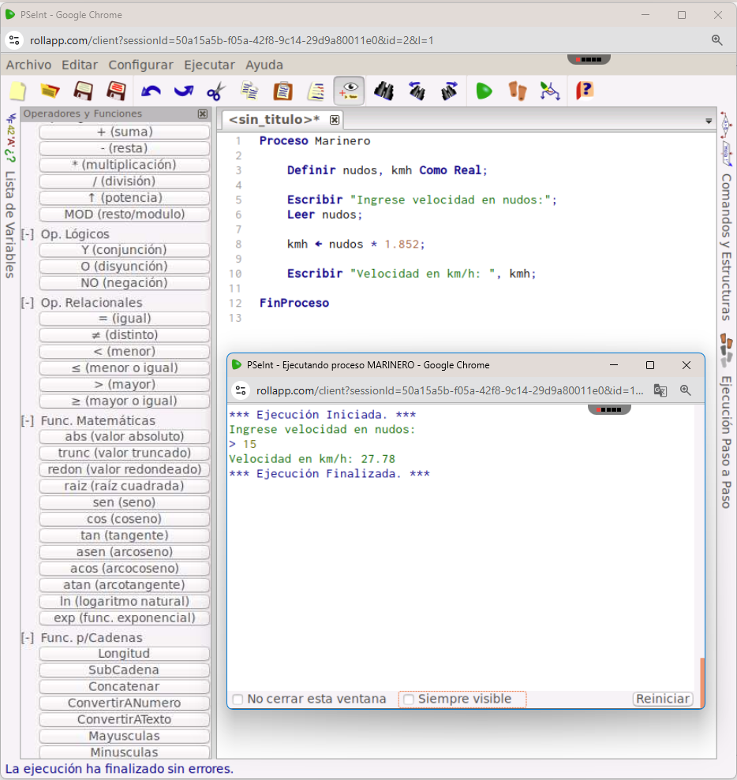

Pseudocódigo

- Proceso Marinero

- Definir nudos, kmh Como Real;

- Escribir "Ingrese velocidad en nudos:";
- Leer nudos;

- kmh <- nudos * 1.852;

- Escribir "Velocidad en km/h: ", kmh;

- FinProceso

Diagrama de flujo

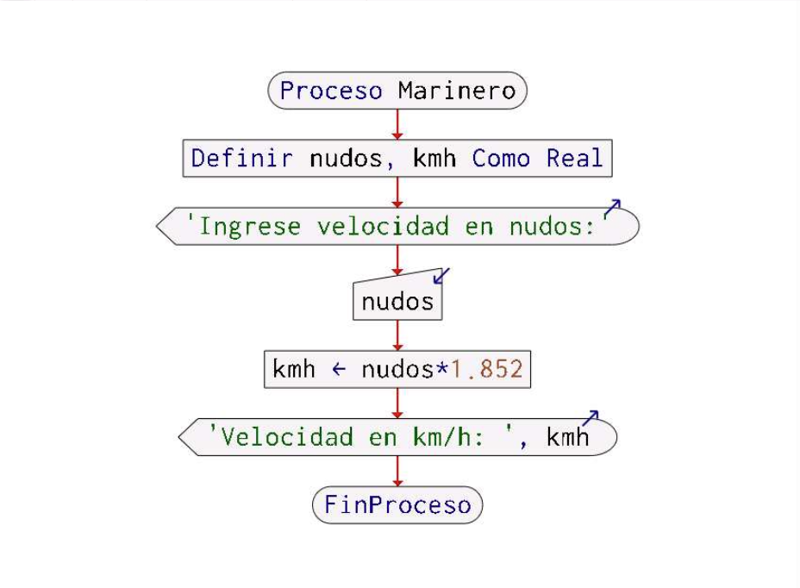

Prueba de escritorio

Datos: nudos= 15
kmh= nudos*1.852

Paso | nudos | kmh | Comentarios
1 | - | - | Ingrese velocidad en nudos
2 | 15 | - | Leer nudos
3 | 15 | 27.78 | Calcular kmh
4 | 15 | 27.78 | Mostrar

